L’association entre l'utilisation de psychotropes avant l'infection par le SARS-COV-2 et les trajectoires de guérison de COVID-19 : Résultats d’une étude cohorte prospective

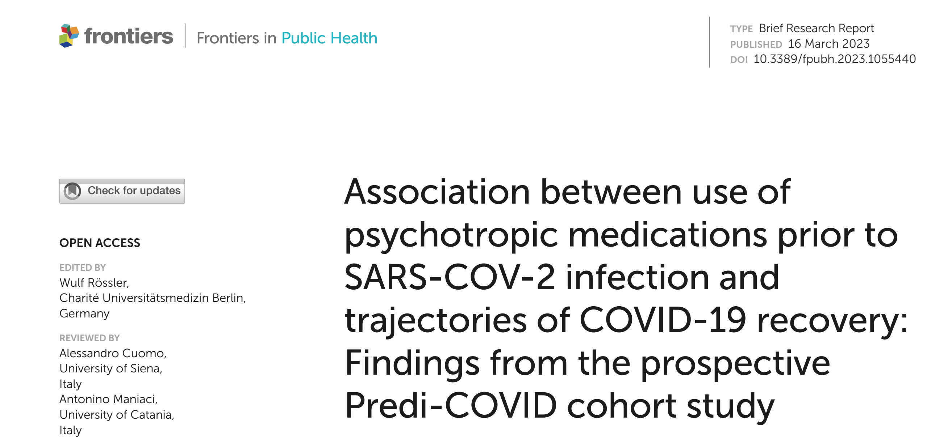

INTRODUCTION :
La gravité de COVID-19 est hétérogène et peut aller de l'asymptomatique à l'extrême gravité et au décès. Au cours des premières semaines de l'infection, la maladie COVID-19 se présente souvent cliniquement avec des symptômes légers et une guérison à la fin de la deuxième semaine. Cependant, la gravité de la maladie COVID-19 peut varier chez certaines personnes avec une aggravation ou des symptômes persistants, désormais connus sous le nom de COVID long. Une étude qui a analysé les symptômes aigus a rapporté que des symptômes spécifiques tels que la fatigue pouvait prédire les soins hospitaliers et l'assistance respiratoire. Une étude de cohorte a montré que les personnes âgées de plus de 65 ans présentaient un risque plus élevé de symptômes persistants après la phase aiguë de l'infection à Covid, tels que l'insuffisance respiratoire, l'hypertension, les problèmes rénaux, les troubles de la mémoire et les problèmes de santé mentale.
Les personnes présentant une gravité plus importante à un stade précoce ont un risque plus élevé de développer une symptomatologie chronique à long terme. Par conséquent, les symptômes précoces sont essentiels pour prédire l'évolution de la maladie à long terme : plus de cinq symptômes au cours de la première semaine d'infection sont associés à un risque plus élevé de développer une maladie à long terme ont créé un score de symptômes qui, au stade aigu, est en corrélation avec les symptômes du COVID long. L'utilisation d'un score de symptômes peut aider à analyser la gravité de la maladie.
La pandémie de COVID-19 a eu un impact significatif sur la santé mentale de la population. Il existe des preuves de l'impact des symptômes du COVID-19 sur les symptômes psychologiques à court et à long terme. Une étude récente a révélé l'association entre la détresse psychologique et les symptômes concomitants de COVID-19. En outre, il existe des preuves de l'effet de la dépression sur l'immunité. S'il existe de nombreuses preuves de l'influence de l'infection par COVID-19 et de l'enfermement sur les trajectoires de santé mentale, il existe des preuves d'un risque plus élevé d'infection par COVID-19 chez les personnes présentant une comorbidité psychologique préexistante. Toutefois, on ne sait pas si les personnes souffrant de troubles psychologiques pourraient évoluer différemment en ce qui concerne les symptômes de COVID-19.
L'objectif de cette étude était donc d'analyser le rôle des troubles de l'anxiété ou de l'humeur en tant que déterminant des trajectoires des symptômes de COVID-19.
METHODES :
L'étude Prédit-COVID est une cohorte hybride de personnes dont l'infection par le SRAS-CoV-2 a été confirmée. Les participants ont été invités à participer à Prédit-COVID s'ils étaient positifs au SRAS-CoV-2 et âgés de plus de 18 ans. L'inclusion a été réalisée au moment d'une maladie aiguë, à l'hôpital ou à domicile, avec ou sans symptômes, entre mai 2020 et juin 2022. La taille de l'échantillon n'a pas été déterminée a priori en raison de l'incertitude quant à la propagation de la pandémie. L'évaluation de base a consisté en des données recueillies par appels téléphoniques et questionnaires en ligne sur les données démographiques, les facteurs épidémiologiques, le mode de vie, la comorbidité et les biomarqueurs. En outre, des questions ont été posées sur les médicaments, y compris l'utilisation de médicaments psychotropes. Enfin, des questionnaires quotidiens ont été administrés pendant 14 jours sur l'état de santé général et les symptômes liés au COVID-19. De plus amples détails sur l'étude sont décrits ailleurs. Le Comité national d'éthique de la recherche a approuvé l'étude. Tous les participants ont signé un consentement éclairé.
- Critères d’inclusion :
Nous avons inclus les participants adultes de l'étude avec un RCP positif qui avaient remplies les questionnaires de base et les informations sur chaque médicament qu'ils prenaient régulièrement et qui avaient participé à au moins un des 14 jours de l'évaluation quotidienne.
- Type d’études :
Cette étude est une analyse de données secondaires de l'étude Prédit-COVID. Il s'agit d'une analyse longitudinale des trajectoires des classes latentes avec un suivi de 14 jours.
Résultats
Cette étude de cohorte comptait 1 037 participants adultes positifs au SRAS-CoV-2. Nous avons exclu 75 participants qui n'ont pas fourni de données de base. Les auteurs ont également exclu les participants qui n'ont pas participé aux questionnaires de base. Ensuite, ils ont exclu 171 participants qui n'ont participé à aucun des questionnaires quotidiens. Enfin, ils ont analysé 791 participants. Les données manquantes étaient comprises entre 0 et 44 %. L'âge moyen de la population était de 40,0 ans ; 403 (51%) étaient des hommes. Quarante-deux participants (5,3 %) ont déclaré une MP. Les chercheurs ont constaté que les personnes qui déclaraient souffrir de MP présentaient également davantage de symptômes de base, de tabagisme et de multimorbidité. Les auteurs n’ont pas observé de différences en termes de sexe, d'âge, d'éducation, de revenu, d'IMC, d'activité physique, de groupe sanguin et de diabète.
En comparant les hommes et les femmes, ils ont constaté que les hommes rapportaient moins de symptômes de base, étaient plus souvent obèses et inactifs et étaient plus régulièrement des fumeurs actuels avec du diabète et de la polypharmacie que les femmes.
Cette étude montre les quatre trajectoires de symptômes. "Presque asymptomatique" caractérise les personnes présentant très peu de symptômes de base et dont l'évolution des symptômes n'a pas augmenté ou diminué. La "récupération rapide" caractérise les personnes qui semblent se rétablir remarquablement bien, avec des symptômes légers à modérés qui tendent à diminuer pour atteindre le même niveau que la "Presque asymptomatique".
La "récupération lente" caractérise les personnes présentant des symptômes de base légers ou modérés, avec une tendance à la récupération mais moins rapide que celle observée dans la trajectoire des symptômes de "récupération rapide". Les "symptômes persistants" caractérisent les personnes qui ont commencé avec des symptômes modérés ou sévères et n'ont pas réussi à se rétablir en 2 semaines, restant à un niveau anormal élevé de symptômes à la fin du suivi.
DISCUSSION :
Dans cette étude de cohorte, la MP a été associée à des trajectoires de symptômes plus graves. Chez les personnes atteintes de MP, les auteurs ont observé une moins bonne récupération au cours des deux premières semaines suivant l'infection, même après ajustement des facteurs de confusion pertinents. Ils ont identifié quatre trajectoires de gravité COVID-19, avec un score reflétant le nombre total de symptômes rapportés. Ils ont constaté que les trajectoires des symptômes et la guérison étaient hétérogènes et ils ont identifié des groupes de personnes au sein de ces trajectoires. Cette étude est la première à effectuer une analyse des trajectoires des classes latentes des symptômes COVID-19 précoces.
Carrat et al. ont constaté, parmi un groupe de facteurs de risque, que l'anxiété préexistante était associée aux symptômes COVID-19. Dans une analyse longitudinale rétrospective, Castro et al. ont constaté que les personnes souffrant de troubles de l'humeur préexistants présentaient un risque de mortalité COVID-19 plus élevé au-delà du 12eme jour après l'hospitalisation. Jeon et al. ont constaté que les troubles mentaux préexistants n'étaient pas associés à une plus grande susceptibilité à l'infection par COVID-19, mais à la mortalité. Enfin, Nishimi et al. ont étudié 263 697 patients entièrement vaccinés et ont constaté que les troubles psychiatriques préexistants étaient associés à une incidence accrue de l'infection par COVID-19. Une revue systématique et une méta-analyse du COVID-19 ont mis en évidence une association (transversale ou longitudinale) entre des troubles de l'humeur ou du sommeil préexistants et une plus grande susceptibilité à l'infection, une plus grande gravité et un risque accru de décès. Les résultats de cette étude sont en accord avec ces recherches antérieures qui montrent une forme plus sévère de COVID-19 chez les personnes présentant une détresse psychologique accrue. Ces associations entre les troubles de l'anxiété ou de l'humeur et l'infection par COVID-19 sont probablement bidirectionnelles. Enfin, un rapport récent analysant 9979 personnes diagnostiquées avec COVID-19 a montré que les personnes alitées pendant plus de 7 jours présentaient un risque plus élevé de dépression future que celles qui n'avaient jamais été alitées. Ces résultats mettent en évidence les associations bidirectionnelles entre la dépression et la gravité de COVID-19.
Des rapports antérieurs sur le COVID-19 ont mis en évidence des trajectoires particulières de troubles psychologiques, identifiant des groupes d'individus partageant une évolution spécifique au fil du temps (28, 29). Une analyse transversale portant sur 938 travailleurs de la santé a révélé une prévalence plus élevée de troubles psychologiques (stress, dépression et anxiété) chez les travailleurs de la santé infectés par COVID-19 (30).
Une étude récente a montré que la détresse psychologique au cours de la première vague de COVID-19 était associée à la conviction d'avoir eu une infection par COVID-19, en signalant un nombre plus élevé de symptômes attribués à COVID-19 et des symptômes plus graves. Taquet et al. ont utilisé des données électroniques sur la santé de 62 354 personnes ayant reçu un diagnostic de COVID-19 et ont constaté que les troubles psychologiques étaient associés de manière bidirectionnelle à l'infection par le COVID-19. Il existait une association entre une affection psychiatrique préexistante et l'incidence de COVID-19. Une autre étude, qui s'est également appuyée sur des dossiers médicaux, a mis en évidence une association similaire entre des troubles psychologiques préexistants et un risque plus élevé d'infection par le COVID-19, d'hospitalisation et de mortalité. L'effet le plus important a été observé pour la dépression et le risque d'infection future. Ils ont constaté un rapport de cotes ajusté de 7,64, IC à 95 % : 7,45-7,83, p < 0,001). À partir des données de la UK Biobank, Wang et al. ont constaté une association entre les troubles mentaux préexistants et l'incidence et la gravité du COVID-19. L'anxiété et la dépression étaient associées à un risque plus élevé d'infection. La dépression était également associée à un risque de mortalité plus élevé après COVID-19.
Une étude d'observation portant sur des adultes ayant reçu un diagnostic psychiatrique et atteints d'une forme sévère de la maladie de COVID-19 a révélé que la prise d'inhibiteurs fonctionnels de la sphingomyélinase acide, un type de psychotrope, était associée à une mortalité plus faible dans les cas sévères de la maladie de COVID-19. Les auteurs n’ont pas pu analyser s'il existait des différences en fonction des médicaments psychotropes en raison du petit nombre de personnes qui en prenaient dans notre échantillon.
Les résultats de cette étude sont en accord avec ces études, et les auteurs ont trouvé, en plus, une association entre les MP et les trajectoires des symptômes. Parmi les médicaments psychotropes, les chercheurs ont observé que les antidépresseurs et les anxiolytiques étaient surreprésentés dans les trajectoires des symptômes les plus graves. Cette étude suggèrent que la trajectoire des symptômes varierait en fonction du type de diagnostic psychiatrique, observant des différences plus prononcées avec plus de diagnostics de dépression ou d'anxiété que de troubles psychotiques ou neurologiques. Nous pensons que la relation entre les troubles psychologiques et COVID-19 est bidirectionnelle. L'effet de la MP sur les trajectoires des symptômes était plus important dans les "symptômes persistants", ce qui suggère que les troubles de l'humeur et l'anxiété sont associés à une plus grande sévérité de la maladie et à une moins bonne guérison.
Conclusion :
Cette étude a décrit quatre trajectoires distinctes de symptômes de COVID-19 avec des délais de guérison différents. Les auteurs ont également montré que la MP avant l'infection était associée à un risque plus élevé de gravité de la maladie et à une moins bonne récupération au cours des deux premières semaines. En plus de tous les facteurs de risque établis du COVID-19, ces résultats pourraient aider à identifier les personnes à risque et à personnaliser les stratégies de prévention et les soins en cas d'infection par le SRAS-COV-2. Les résultats de cette étude peuvent être généralisés à une population adulte similaire d'origine européenne.

Dr. Mohammed EL ABBANI
CHU – Agadir
Avril 2023

